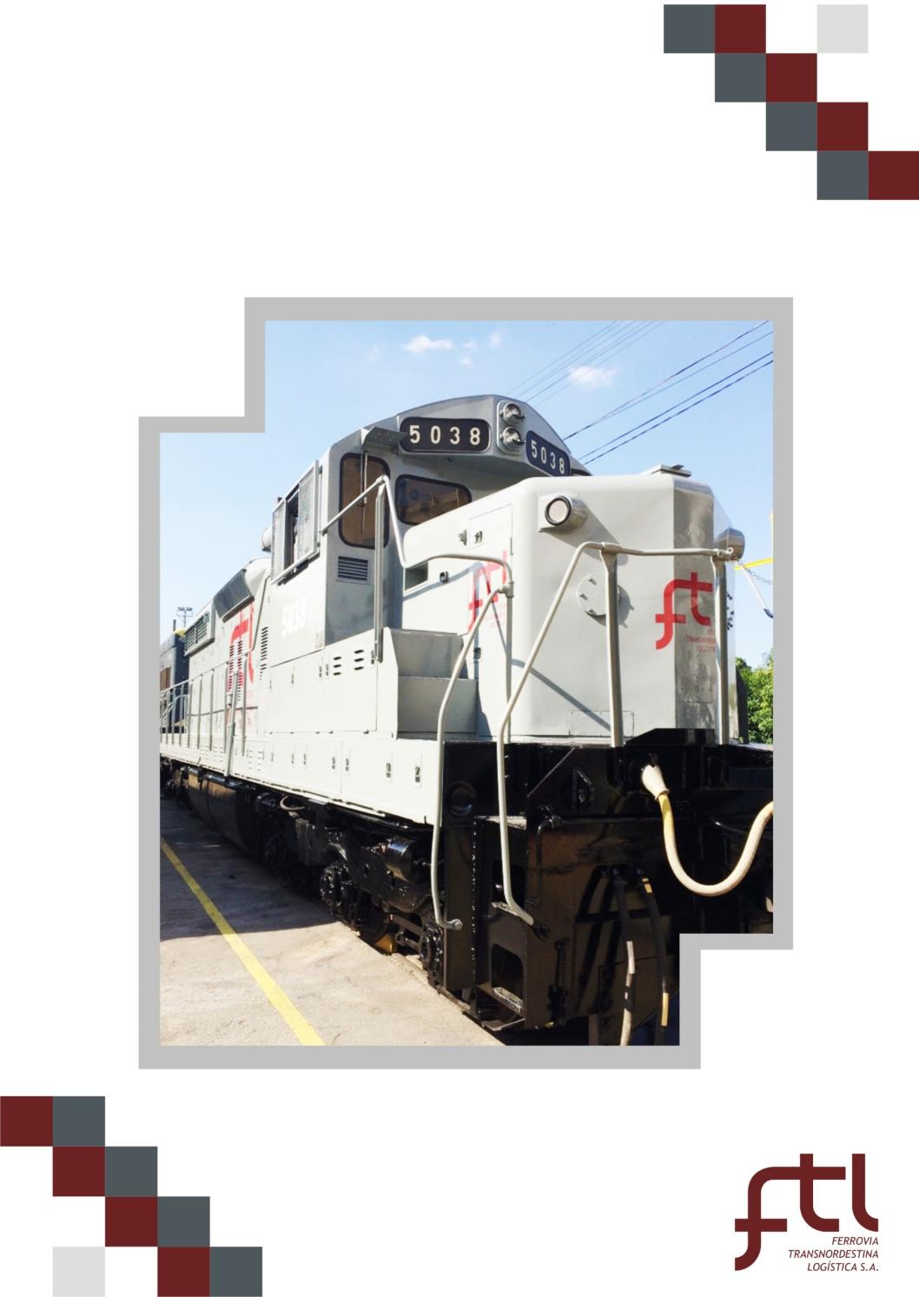
RELATÓRIO DE MONITORAMENTO DE RUÍDO DE PERÍMETRO

RELATÓRIO DE MONITORAMENTO DE RUÍDO DE PERÍMETRO

FORTALEZA
Março - 2017
Lista de Figuras
Figura 1 - Sistema Ferroviário Concedido 6

Lista de Tabelas
Tabela 1 - Qualiquantificação e % de representatividade dos exemplares registrados 9

Sumário

1. Identificação do Empreendedor 4
2. Dados da Equipe Técnica Multidisciplinar 5
3. OBJETIVO 6
4. REFERÊNCIAS 6
5. LOCALIZAÇÃO 7
6. EQUIPAMENTOS UTILIZADOS 8
7. METODOLOGIA 8
8. CRITÉRIOS ESTABELECIDOS 8
9. DADOS COLETADOS 8
10. CONCLUSÃO 9
11. ANEXOS 9

Identificação do Empreendedor
Nome | Ferrovia Transnordestina Logística S.A.
CNPJ | 17.234.244/0001-31
Endereço | Av. Francisco Sá, 4829- Álvaro Weyne  Fortaleza/CE
Telefone | (85) 4008-2526
Correio Eletrônico | felipe.manfredini@tlsa.com.br
CEP | 60335-195
Cadastro Técnico Federal | CE: 5878575  PE: 5886733
Responsável Legal | Andreas Kiekebusch
Telefone | (85) 4008-2771
Correio Eletrônico | andreas.kiekebusch@tlsa.com.br
Responsável Técnico | Felipe Cesário Manfredini
Correio Eletrônico | felipe.manfredini@tlsa.com.br
Telefone | (85) 4008-2771

Dados da Equipe Técnica Multidisciplinar
EQUIPE TÉCNICA RESPONSÁVEL
Nome | Formação | Função | CTF

OBJETIVO
Este relatório tem como objetivo avaliar os níveis de ruído de perímetro nas áreas confrontantes com a empresa, a fim de verificar o atendimento à legislação vigente.
As medições quantitativas foram realizadas em dia típico de atividade.

REFERÊNCIAS
- NBR 10.151 – Acústica - Avaliação do Ruído em Áreas Habitadas, visando o conforto da comunidade – Procedimento.
- Resolução CONAMA 01/90.

LOCALIZAÇÃO

A Figura 3 Abaixo segue detalhe da localização da empresa.

Figura 3 – Imagem de Localização através de pontos pré-definidos da Oficina Central de Fortaleza.

FONTE: Google Earth.

EQUIPAMENTOS UTILIZADOS
- Decibelimetro Digital da marca Minipa, modelo MSL - 1360, nº de série ID01700000003, com Certificado de Calibração nº 5850/14C, válido até fev/15.
- Gps Garmin Etrex 30 portátil.
- Máquina Fotográfica Sony Cyber-Shot DSC-S980.

METODOLOGIA
Os níveis de ruído foram medidos em decibéis com instrumento de nível de pressão sonora operando no circuito de compensação ”A” e circuito de resposta lenta (SLOW).
Conforme NBR – 10.151 de jun/2000, sob item 5.2.1, foi medido no exterior da edificação que contêm a fonte, as medições foram efetuadas em pontos afastados aproximadamente 1,20 m do piso e pelo menos 2 m do limite da propriedade e de quaisquer outras superfícies refletoras, como muros, paredes, etc..
Vale ressaltar que a metodologia adotada atende a Resolução CONAMA nº 01, de 08/03/90 e NBR – 10.151 de jun/2000 (Acústica – Avaliação do Ruído em Áreas Habitadas, Visando o Conforto da Comunidade – Procedimento).

CRITÉRIOS ESTABELECIDOS
Em conformidade com as legislações anteriores mencionadas, priorizando o atendimento da NBR – 10.151 de jun/2000 “Acústica – Avaliação do Ruído em Áreas Habitadas, Visando o Conforto da Comunidade – Procedimento” – ABNT, apresento abaixo os seguintes padrões de nível sonoro para ambiente externo:
Tipos de áreas | Diurno
Áreas de sítios e fazendas | 40
Área estritamente residencial urbana ou de hospitais ou de escolas | 50
Área mista, predominantemente residencial | 55
Área mista, com vocação comercial e administrativa | 60
Área mista, com vocação recreacional | 65
Área predominante industrial | 70
Tabela 1 – Nível de critério de avaliação NCA para ambientes externos, em dB(A)

DADOS COLETADOS
As medições foram efetuadas no dia 11 de setembro de 2014, no período diurno, no horário de trabalho da empresa.
PONTO | DATA | COORDENADA UTM |  | INÍCIO  (hs) |  | TÉRMINO (hs) | NÍVEIS DE RUÍDO dB(A) | NÍVEL LIMITE NBR 10.151 dB(A)
1
2
3
4
5
6
Tabela 2 – Resultado das medições de ruído.

Obs: Não houve nível de pressão sonora corrigida Lc.

Portanto, ao adotarmos a ÁREA MISTA PREDOMINANTE RESIDENCIAL, isto é, 50 dB(A) para o período diurno, os valores encontrados nos pontos circunvizinhos ao procedimento operacional, não foram ultrapassados.

CONCLUSÃO
Conclui-se que os níveis de ruído registrados com o padrão estabelecido para avaliação de ruído em ambientes externos, mencionados na NBR 10.151 de jun/2000, apresentam valores abaixo do limite estabelecido no período diurno, seja para qualquer ponto confrontante da área da empresa.

ANEXOS
- Registro Fotográfico do Monitoramento.
- Certificado de Calibração do Decibelímetro.
- Anotação de Responsabilidade Técnica – ART.
- Registro dos Resultados do Monitoramento de Ruído.
REVISÃO | DATA | RESPONSÁVEL PELO MONITORAMENTO | APROVAÇÃO

